**мІНІСТЕРСТВО ОСВІТИ І НАУКИ УКРАЇНИ**

**нАЦІОНАЛЬНИЙ УНІВЕРСИТЕТ «лЬВІВСЬКА ПОЛІТЕХНІКА»**

**ІНСТИТУТ КОМП’ЮТЕРНИХ НАУК ТА ІНОРМАЦІЙНИХ ТЕХНОЛОГІЙ**

**Кафедра ІСМ**

|  |
| --- |
| **2022** |



**ЗВІТ**

**Про виконання лабораторної роботи № 3.3A**

**«Успадкування замість композиції»**

**З дисципліни**

**«Об’єктно-орієнтоване програмування»**

**Студента групи ІТ-11**

**Лисецького Володимира Любомировича**

**Мета роботи:** Освоїти використання успадкування.

**Умова завдання:**

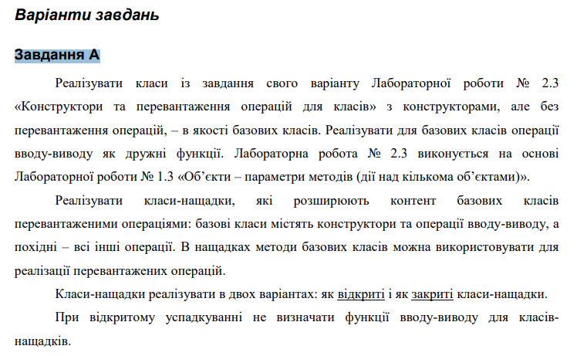

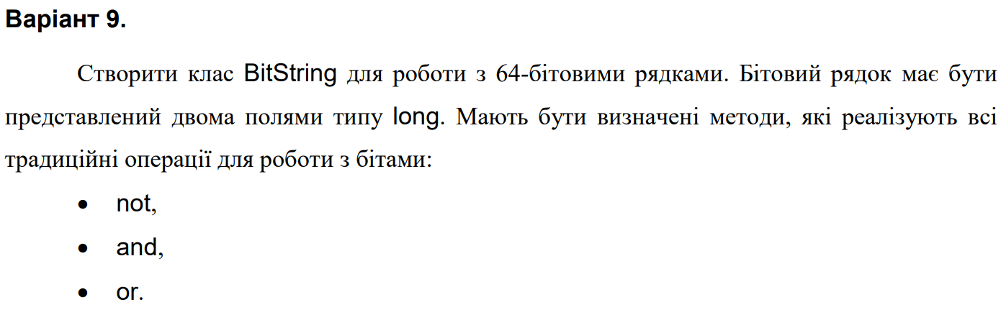

**UML-діаграма класів:**



**Структурна схема програми:**

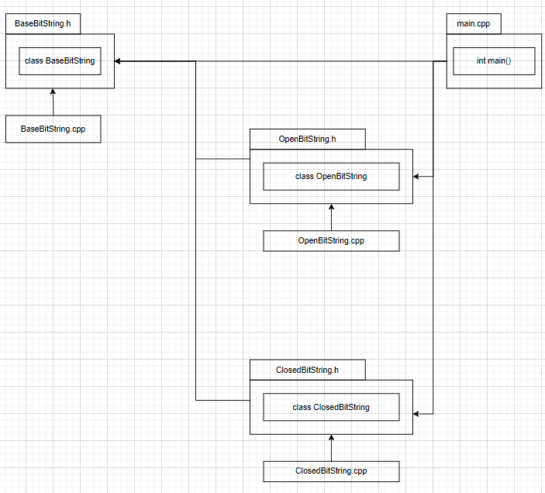

**Текст програми:**

#pragma once

#include <sstream>

#include <string>

#include <iostream>

using namespace std;

class BaseBitString

{

protected:

long a;

long b;

public:

long getA() const { return a; };

long getB() const { return b; };

void setA(long value) { a = value; }

void setB(long value) { b = value; }

operator string() const;

BaseBitString& operator = (const BaseBitString& obj);

BaseBitString();

BaseBitString(long first, long second);

BaseBitString(BaseBitString& obj);

friend ostream& operator << (ostream& out, BaseBitString& obj);

friend istream& operator >> (istream& in, BaseBitString& obj);

};

#pragma once

#include "BaseBitString.h"

class ClosedBitString :

private BaseBitString

{

public:

ClosedBitString operator ++();

ClosedBitString operator --();

ClosedBitString operator ++(int);

ClosedBitString operator --(int);

ClosedBitString& operator = (const ClosedBitString& obj);

operator string() const;

friend ostream& operator << (ostream& out, ClosedBitString& obj);

friend istream& operator >> (istream& in, ClosedBitString& obj);

friend ClosedBitString operator ! (ClosedBitString obj);

friend ClosedBitString operator | (ClosedBitString obj1, ClosedBitString obj2);

friend ClosedBitString operator & (ClosedBitString obj1, ClosedBitString obj2);

};

#pragma once

#include "BaseBitString.h"

class OpenBitString :

public BaseBitString

{

public:

OpenBitString operator ++();

OpenBitString operator --();

OpenBitString operator ++(int);

OpenBitString operator --(int);

friend OpenBitString operator ! (OpenBitString obj);

friend OpenBitString operator | (OpenBitString obj1, OpenBitString obj2);

friend OpenBitString operator & (OpenBitString obj1, OpenBitString obj2);

};

**Посилання на git-репозиторій з проектом:**

**https://github.com/MarshmallowSoup/oop-lab-3-3A**

**Результати unit-тесту:**

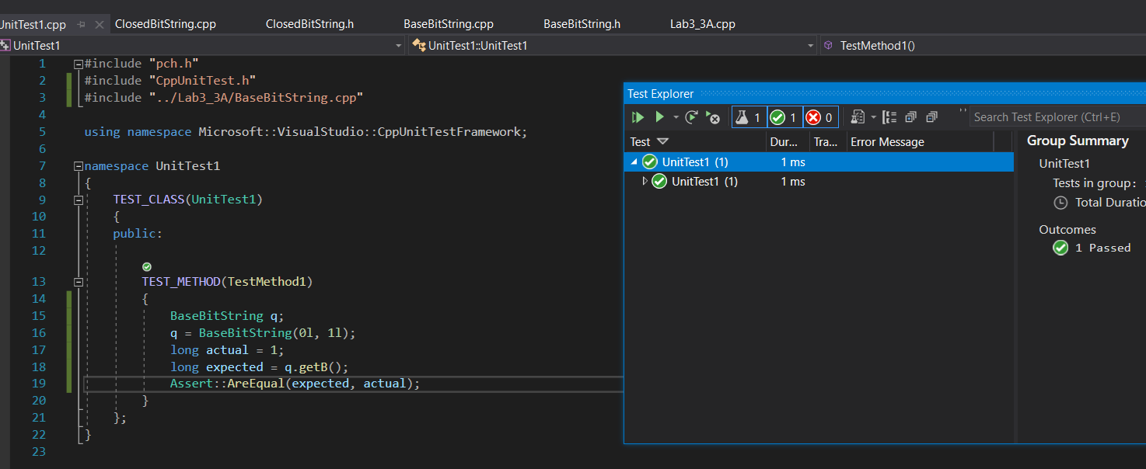

**Висновки:6.05 4.48 закінчив писати звіт.**